1. КЛАССИФИКАЦИЯ И ПРИМЕРЫ ЛОКАЦИОННЫХ СИСТЕМ
1.1. КЛАССИФИКАЦИЯ ЛОКАЦИОННЫХ СИСТЕМ РОБОТОВ
О роли систем очувствления при создании роботов уже говорилось в предисловии, поэтому в первой главе начнем с более конкретного рассмотрения локационных систем. Прежде всего напомним, что к локационным системам будем относить технические средства, предназначенные для автоматического дистанционного измерения координат объектов манипулирования. Из этого определения следует, что для описания работы таких систем необходимы сведения как из области теории автоматического управления, так и теории измерений. Все это требует прежде всего создания адекватных математических моделей, удовлетворяющих определенным условиям. Прежде всего это требования общего характера, необходимые при составлении моделей в любой отрасли науки; с одной стороны, модель должна быть достаточно подробной, чтобы описывать существенные явления, протекающие в реальном объекте; с другой - возможно более простой для упрощения методики исследований и уменьшения объема конечных результатов. Специфические требования к моделям локационных систем вытекают из их принципов действия и особенностей функционирования. Для более полного учета этих факторов требуется предварительная классификация систем по ряду признаков.
По принципу действия локационные системы роботов не отличаются от соответствующих измерительных систем, используемых в радио-, звуко- и гидролокации, при физических измерениях и других исследованиях. Особенность заключается в том, что в робототехнике применяется почти весь арсенал средств из перечисленных выше областей, что приводит к более сложной процедуре классификации. Приступим к ее изложению.
Для дистанционного измерения координат объектов должно быть физическое поле, взаимодействующее как с объектом, так и c приемником локационного устройства. В зависимости от пространственно-временных свойств поля могут быть волновыми и потенциальными. К волновым полям, например, относятся электромагнитные, акустические и некоторые другие, к потенциальным — магнитные, электростатические и т.д. Использование того или иного поля существенно влияет на характеристики локационных систем. Волновые поля более информативны, так как содержат больше временных и пространственных параметров, пригодных к использованию при измерениях. В некоторых средах условия распространения этих полей значительно лучше, чем у потенциальных. Однако имеются среды, непригодные для распространения волновых полей, в то время как потенциальные поля здесь могут с успехом применяться. Кроме того, для измерения на малых расстояниях потенциальные поля часто имеют преимущества перед волновыми при длинах волн последних, сравнимых с расстояниями до объектов.
Итак, первый признак классификации локационных систем роботов — по виду используемых для локации физических полей (волновых или потенциальных). В свою очередь волновые поля могут быть электромагнитными, корпускулярными, полями давления. Первые два отличаются длинами волн и подразделяются на диапазоны. В робототехнике чаще всего используют оптический, инфракрасный, рентгеновский, гамма- и радиодиапазон. Поля давления удобно различать по физическим средам, в которых они распространяются (для робототехники — это воздух и вода) . Выбор того или иного вида информационного поля диктуется прежде всего условиями работы системы, требуемыми характеристиками процесса измерений, габаритами и весом аппаратуры.
Информационные поля могут создаваться специально в системах локации, и тогда системы называются активными. Если источником полей является объект, системы локации называются пассивными. Пассивные системы, как правило, проще активных, однако их информативность часто меньше, так как при активной локации появляется возможность управления параметрами поля для получения дополнительной информации.
Носителями полезной информации о координатах объекта являются сигналы, полученные в результате обработки поля в приемнике локационной системы. Для измерений используют пространственные и временные характеристики сигналов, поступающих от одного или нескольких приемников, расположенных в различных точках пространства. К этим характеристикам относятся амплитуда, частота, фаза, временная задержка принятого сигнала. По существу измерение координат объекта сводится к измерению этих параметров и их обработке. Важнейшим признаком классификации, существенно влияющим на структуру и параметры математической модели локационной системы, являются параметры сигнала, подлежащие измерению. Различают системы локации параметров объекта путем измерения амплитуды, частоты, фазы, временной задержки или их комбинаций. По одним и тем же измеренным параметрам сигналов можно определять различные координаты объекта: дальность, угловые координаты, радиальную составляющую скорости движения и некоторые другие. Приведем несколько примеров.
Измерения дальности до объекта можно осуществлять несколькими способами. В активной локационной системе, использующей импульсные сигналы, дальность до объекта определяется путем измерения времени задержки принятого сигнала относительно момента его излучения передатчиком по формуле r=ct/2, где r— измеряемая дальность; с - скорость распространения сигнала в пространстве; t - временная задержка принятого сигнала. В такой системе для определения дальности используется принцип измерения временного запаздывания принятого сигнала относительно момента излучения.
Существует другой вариант активной локационной системы - с непрерывным измерением и фазовым сравнением сигналов. Если в направлении объекта излучается непрерывный гармонический сигнал A cos w₀ t, то принятый сигнал U cos (w₀ t - ϕ) будет иметь фазовый сдвиг ϕ= w₀ t, пропорциональный дальности до объекта. В такой системе для оценки дальности используется принцип измерения разности фаз двух сигналов: излучаемого и принятого, Укажем еще на одну возможность измерения дальности в пассивных системах локации. Предположим, что мощность сигнала, расположенного на объекте маркерного источника излучения, нам известна и равна Р₀ . Мощность сигнала в точке приема Р = КР₀ /r${}^{2}$ зависит от дальности, характеристик приемника и среды распространения сигнала, учтенных в коэффициенте К. Если значение этого коэффициента нам заранее известно, то дальность находится по формуле r=(KP₀ / P)${}^{1/2}$, т.е. надо измерить мощность принятого сигнала.
Существуют и другие способы измерения дальности, каждый из которых отличается точностью измерений, составом необходимой аппаратуры и другими признаками. Однако на этапе классификации нам важно подчеркнуть, что для определения одной и той же координаты объекта можно использовать измерения различных параметров сигналов, поэтому при составлении математической модели системы определяющую роль играют способы измерения этих параметров.
Так как нас интересуют локационные системы, работающие в автоматическом режиме, то очевидно, что в основе методов исследования должна лежать теория автоматического управления, а математические модели должны составляться с учетом требований, предъявляемых к моделям автоматических систем. Отсюда вытекают и специфические признаки классификации, используемые в автоматике, влияющие на выбор тех или иных методов исследования. Прежде всего автоматические системы подразделяют на линейные и нелинейные в зависимости от того, применяется ли к ним принцип суперпозиции. Методы исследования линейных систем намного проще, чем нелинейных, и разработаны они гораздо полнее. В то. же время возможности по управлению в нелинейных системах богаче, чем у линейных. При исследованиях локационных систем роботов приходится иметь дело с системами обоих классов в зависимости от режима работы,
В процессе работы параметры систем могут оставаться постоянными или изменяться, и в зависимости от этого системы классифицируются как стационарные или нестационарные. Теория и методы исследования стационарных систем проще, чем нестационарных.
Сигналы — носители полезной информации об измеряемых координатах -могут быть непрерывными или импульсными. В соответствии с этим системы подразделяются на непрерывные и дискретные, теория которых имеет ряд специфических особенностей.
Перечисленные признаки локационных систем как систем автоматического управления могут встречаться в различных комбинациях. Например, системы могут оказаться линейными, стационарными, непрерывными или нелинейными, нестационарными, дискретными и т.д. Каждый набор признаков приводит к необходимости использования тех или иных методов исследования из арсенала средств теории автоматического управления, поэтому классификация систем по перечисленным признакам имеет важное значение при создании методов исследования локационных систем роботов.
Отметим еще один — структурный — признак классификации автоматических систем: системы могут работать по разомкнутому или замкнутому циклам управления, что также сказывается на выборе методов исследования. Разнообразие классов и вариантов локационных систем роботов вызывает определенные трудности при разработке их теории, однако, как это будет показано в последующих главах, эти трудности удается преодолеть, получить достаточно общие математические модели локационных систем' и на их основе развить теоретические методы исследования. Прежде чем переходить к их изложению, приведем ряд примеров локационных систем.
1.2. СИСТЕМЫ ИЗМЕРЕНИЯ УГЛОВЫХ КООРДИНАТ
1.2.1. Телевизионная угломерная система
Данная система предназначена для автоматического измерения угловых координат объекта в двух плоскостях: горизонтальной β и вертикальной ε. Принципы действия телевизионных измерительных систем подробно описаны в [12] , а угломерных - в работах [4,6] . В состав системы (рис. 1.1) входят: телевизионная камера ТВК, имеющая в своем составе фокусирующую оптику, видикон или твердотельные оптические элементы; телевизионный приемнике разверткой изображения ТВП; монитор М для демонстрации изображения; оптический дискриминатор ОД; усилительные и фильтрующие элементы УФ; схема задержки СЗ; генератор стробов ГС; преобразователь времени задержки в напряжение П; приводы поворота ТВК по координатам β и ε.
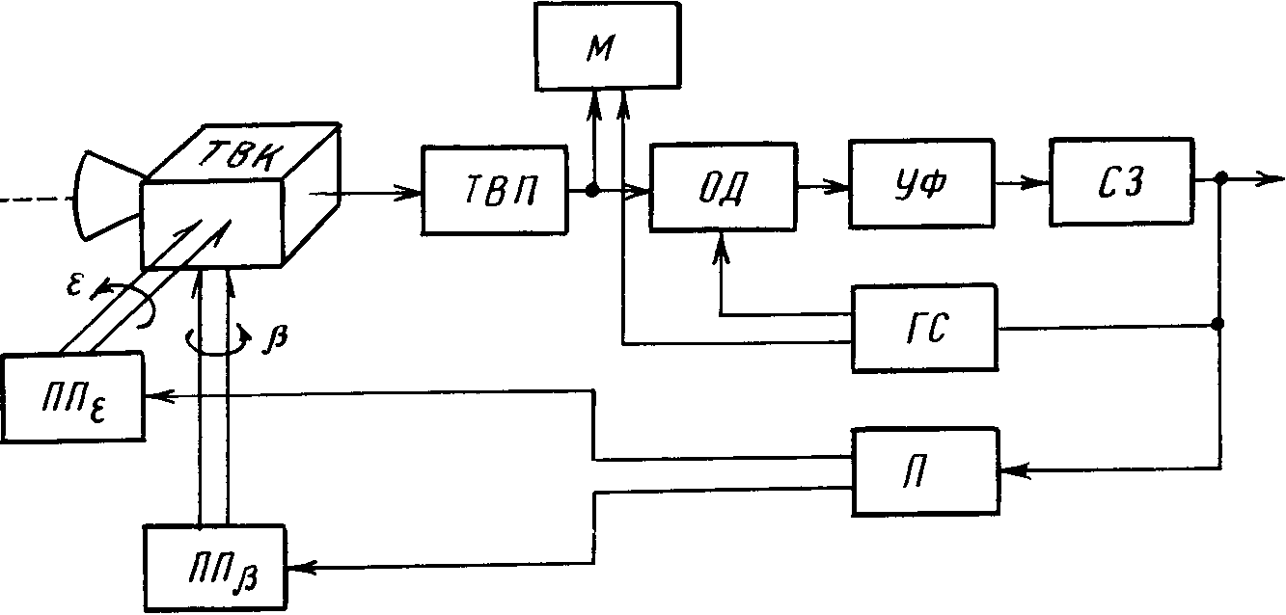
Рис. 1.1
ε
b

2
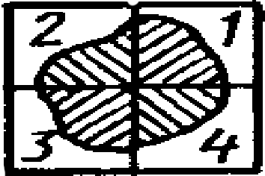
2
β

Рис. 1.2

Система работает по замкнутому циклу и имеет два контура управления — внешний, замыкающийся через приводы поворота ТВК, и внутренний, замыкающийся через генератор стробов. Работа системы основана на так называемом принципе "следящего окна". На рис. 1.2 схематически показан экран телевизионного монитора с системой координат (β,ε) . В правом верхнем углу изображен контур объекта на фоне "следящего окна" с системой координат(а, 6), состоящего из четырех стробов, формируемых ГС. Задачей внутреннего контура локационной системы является удержание "следящего окна" на изображении объекта, т.е. слежение в системе координат (a,b) за центром изображения. Перемещение изображения объекта в системе координат (β,ε) должно отслеживаться стробами, образующими "окно". Принцип слежения осуществляется следующим образом. Сигналы изображения объекта и сигналы стробов подаются на оптический дискриминатор ОД, где вырабатываются четыре напряжения, пропорциональные площади изображения участков объекта в каждом из стробов. Обозначим эти напряжения буквами U₁,U₂.U₃,U₄ соответственно для стробов 1,2,3,4 "следящего окна". Из этих напряжении формируются два сигнала рассогласования:

U_{β}=(U₁+U₄)-(U₂+U₃);
U_{ε}=(U₁+U₂)-(U₃+U₄).
Если "окно" расположено симметрично относительно площади изображения вдоль оси β , то сигнал рассогласования U_{β} = О. При сдвиге "окна" влево относительно изображения появляется сигнал рассогласования U_{β} > 0, а вправо U_{β} <O. После усиления и фильтрации в УФ сигнал рассогласования управляет работой схемы задержки так. что генератор стробов вырабатывает сигналы формирования "следящего окна" со сдвигом вдоль оси β в направлении уменьшения рассогласования U_{β} . Аналогичным образом работает второй канал системы - вдоль оси е. В идеальном случае, при отсутствии ошибок измерений, центр изображения объекта должен совместиться с началом относительной системы координат ( а, b) . В преобразователе П временная задержка следящего окна", пропорциональная угловому положению I и r начала отсчета системы координат ( а, b), преобразуется в напряжения U_{I} и U_{r} , которые подаются на поворотные приводы ПП_{β} и ПП_{ε}. Посредством приводов осуществляется поворот ТВК до тех пор, пока начало системы координат ( а, b) не совместится с началом системы координат (β, ε) , При этом станут равными нулю значения r и I , а следовательно, и напряжения U_{r} и U_{I}. В итоге центр изображения объекта совместится с центром системы координат ( β,ε). На осях поворотных приводов β и ε располагаются датчики углов поворота с выхода которых снимаются напряжения или цифровой код, пропорциональные значениям угловых координат центра объекта.
Описанная система является дискретной, поскольку информация об угловом рассогласовании с оптического дискриминатора поступает с частотой следования кадров телевизионной развертки, а затем сглаживается и преобразуется в непрерывный сигнал при последующей фильтрации. По составу элементов - это система электромеханическая, поскольку исполнительными элементами поворотных приводов служат электродвигатели постоянного переменного тока или шаговые. В последнем случае в преобразователе П выходным сигналом должен быть цифровой код.

1.2.2. Оптическая угломерная система со сканированием луча
Использование оптических сигналов в локационных системах роботов весьма распространено. Чаще всего применяют инфракрасные и лазерные системы, у которых удается сформировать узкие лучи света и тем самым обеспечить высокую пространственную разрешающую способность и большую плотность потока мощности. Остановимся на описании оптической инфракрасной системы измерения угловых координат. Общие сведения о системах измерения в инфракрасном диапазоне волн можно найти в [28] , а описание конкретной системы в статье [31 ] .
Рассмотрим оптическую локационную систему, позволяющую определять угловую координату стыка двух свариваемых листов относительно оси локационной системы. Функциональная схема системы изображена на рис. 1.3, на котором ГО — генератор оптического излучения с фокусирующей системой, СЗ - сканирующее зеркало, СП — световое пятно на поверхности объекта, ОП - приемник оптического сигнала, ИС — измерительная часть системы.
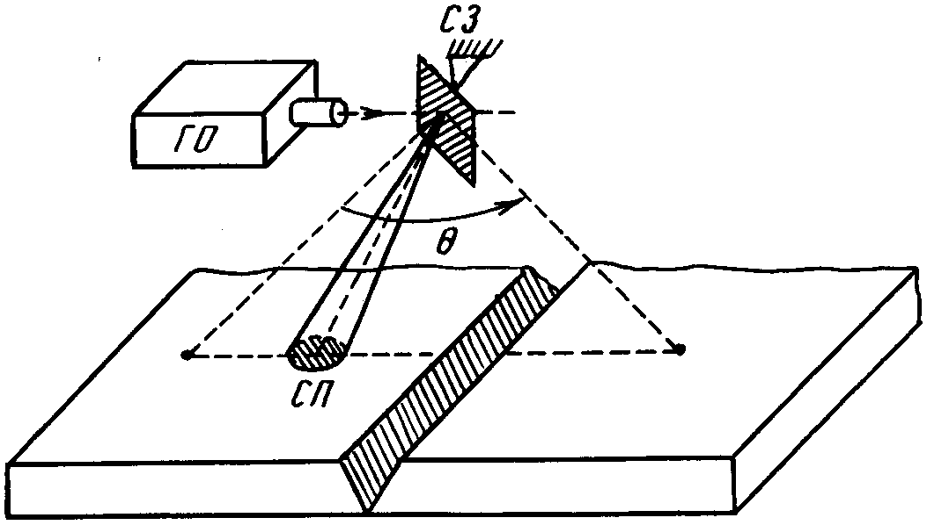
Рис.1.3
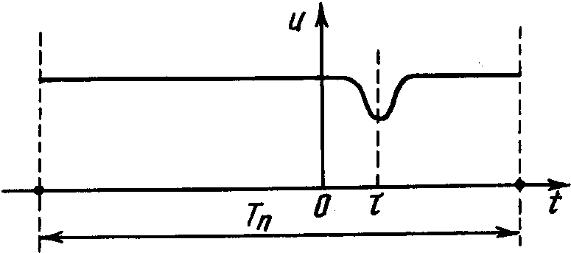
Рис.1.4
Генератор излучения, работающий в непрерывном режиме, с помощью фокусирующей оптической системы формирует узкий луч света, падающий на зеркало СЗ. Механизм поворота зеркала обеспечивает сканирование луча в секторе θ с периодом T_{п} так, что ось луча движется вдоль прямой линии на поверхности объекта (штриховая линия на рис. 1.3) . На своем пути световое пятно пересекает область стыка двух свариваемых листов. Отражательные способности поверхности и стыка листов различны. Характер изменения сигнала на выходе оптического приемника показан на рис, 1.4, где начало отсчета соответствует биссектрисе сектора сканирования, являющейся осью измерительной системы. Середина импульса отраженного сигнала соответствует центру стыкуемых листов, поэтому интервал времени t от начала отсчета до точки положения минимума амплитуды импульса будет характеризовать угловое отклонение β линии стыка от оси локационной системы. Нетрудно получить формулу связи между t и β в виде β = tθ / (2T_{п} ),
Таким образом, измеряя временное положение импульса t можно получить значение угловой координаты линии стыка. Эта операция производится измерительной частью системы ИС.
Оптическая угломерная система со сканированием луча относится к классу дискретных систем, поскольку информация об угловом положении оси стыка поступает с периодом T_{п} , и работает по разомкнутому циклу.
1.2.3. Индукционная угломерная система
В системах такого типа используется принцип электромагнитной индукции, взаимодействия между генерируемыми и наводимыми магнитными полями. На этом принципе, в частности, основаны локационные системы, предназначенные для управления подвижными роботами, перемещающимися вдоль уложенных на поверхности (или под ней) металлических шин. Схема такого устройства [32] изображена на рис. 1.5.
Генератор высокочастотных колебаний ГВК и индукционная катушка ИК создают в пространстве высокочастотное магнитное поле. В уложенной на поверхности металлической шине Ш индуктируется наведенное магнитное поле, под действием которого в катушках К1 и К2 генерируются переменные напряжения. Обмотки катушек включены последовательно и встречно, поэтому выходное переменное напряжение равно разности напряжений, наводимых в катушках. Если шина расположена симметрично относительно катушек, то суммарное напряжение U₀ будет равно нулю. Если шина окажется расположенной несимметрично, т.е. появится угловое отклонение β центра катушек от оси шины (рис. 1.6, а) , то возникнет разность напряжений U₀ . При изменении знака β будет меняться фаза этого напряжения. В приемнике Пр (см. рис. 1,5) напряжение U₀ усиливается, фильтруется и подается на фазочувствительный выпрямитель ФЧВ, постоянное выходное напряжение U которого пропорционально амплитуде разностного переменного напряжения, а знак определяется фазой этого напряжения. Характер зависимости напряжения u от величины углового отклонения β показан на рис. 1.6, б.
В рабочем диапазоне углов Δβ эта зависимость близка к линейной. Величина Δβ определяется конструкцией катушек, их взаимным расположением и числом витков. Мощность ГВК определяет чувствительность системы, т.е. крутизну наклона функции, изображенной на рис. 1.6, б, в диапазоне Δβ.
Исходя из описанного принципа действия, индукционная система относится к классу систем непрерывных, работающих по разомкнутому циклу, а по составу элементов — к электромагнитным.
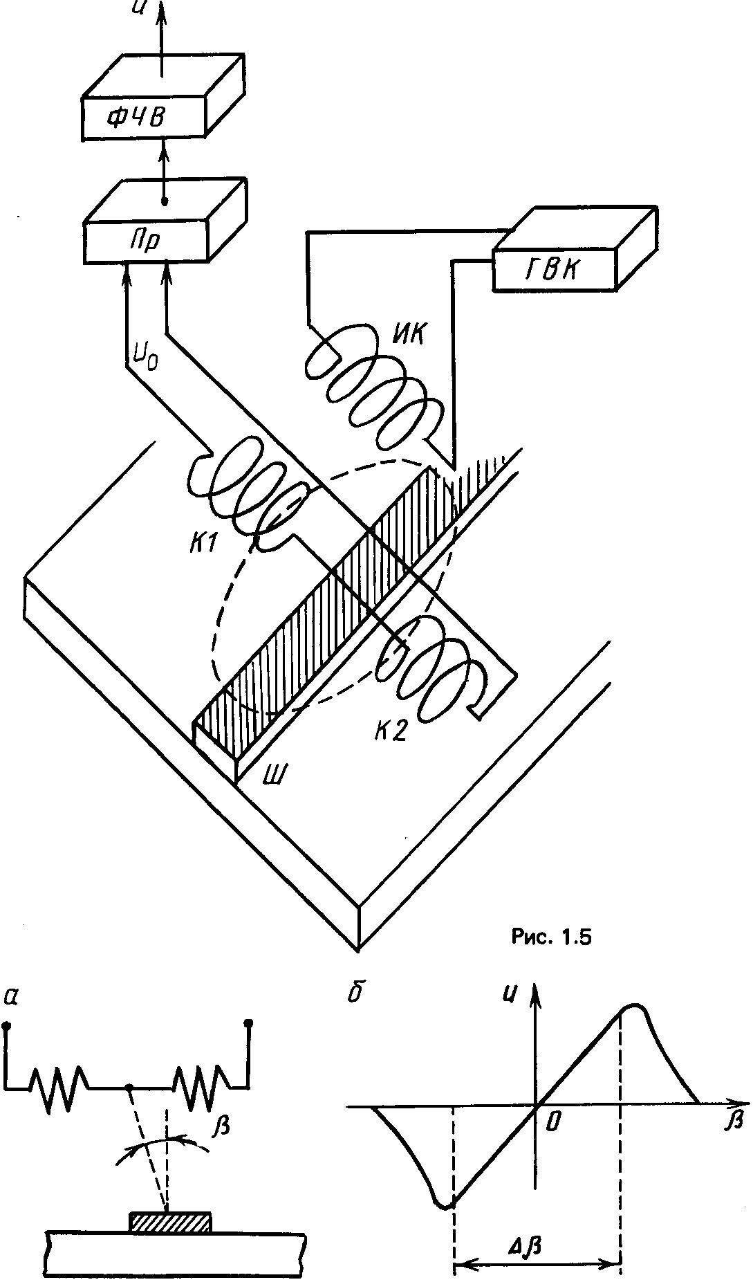
Рис. 1.6
1.2.4. Акустическая угломерная система
В акустических системах локации используются способности упругих волн распространяться в жидких, газообразных и твердых телах. Для этих целей применяют ультразвуковые колебания с частотами более 20 кГц. Опишем принцип действия активной угломерной локационной системы, использующей метод фазового сравнения [5], функциональная схема которой изображена на рис. 1.7.

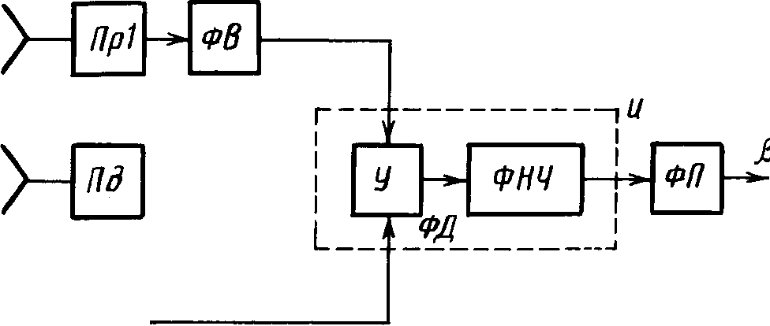
Рис. 1.7
Передатчик Пд ультразвуковых колебаний излучает в направлении на объект О непрерывные колебания с частотой w₀ . Отраженные от объекта сигналы поступают на два приемника Пр, расположенные в точках А и В. Расстояние между фазовыми центрами приемников называется базой и равно d, Ось угломерной системы С перпендикулярна к базе и начинается в точке d/2. Расстояние до объекта r считаем много большим длины базы d, поэтому на интервале АВ фазовый фронт падающей волны будет плоским. Иначе говоря, лучи ОА и 0В являются параллельными, что условно показано на рис. 1.7. Если объект находится под углом β по отношению к оси системы, длина лучей ОА и ОВ отличается друг от друга на величину δ, называемую разностью хода лучей. Величина этой разности δ = d sin β.
Разность хода лучей приводит к разности фаз у принятых сигналов в точках A и В. Если принятый сигнал в точке A обозначить через
U₁ (t)=Acos w₀ t,
то в точке В принятый сигнал будет
U₂(t)=A cos (w₀t-ψ),
где фазовый сдвиг ψ=2πδ/λ= (2πd/λ)sinβ; λ— длина волны ультразвука.
Относительный фазовый сдвиг ψ двух принятых сигналов U₁(t), U₂(t) и является носителем полезной информации об угловом положении объекта β. Для извлечения этой информации первый сигнал U₁(t) проходит через фазо-вращатель ФВ, где его фаза меняется на π/2, а затем оба сигнала подаются на фазовый детектор ФД, в котором они вначале перемножаются в умножителе У, а потом с помощью фильтра низких частот ФНЧ из результата перемножения выделяется постоянная составляющая. Проделаем все эти операции над сигналами U₁(t) и U₂(t). Вначале перемножим сигналы
A cos (w₀t-π/2) A cos(w₀t-Ψ) = 0.5 A${}^{2}$(sin(2w₀t-Ψ)+sin Ψ).
Результат перемножения содержит переменную составляющую на удвоенной частоте излучения 2 w₀ и постоянную составляющую 0.5 A${}^{2}$SinΨ, которая и выделяется ФНЧ, В результате на выходе имеем напряжение
U=0.5 A${}^{2}$sinΨ=0.5 A${}^{2}$sin((2πd/λ) sinβ
зависящее от угловой координаты объекта. При тех значениях β, где величина (d/λ) sinβ <<1, характер зависимости приблизительно линейный и имеет вид U= A${}^{2}$π(d/λ)β .
Таким образом, в некотором диапазоне изменения углов β напряжение на выходе системы пропорционально измеряемой угловой координате, В общем случае эта зависимость нелинейная, и для нахождения угловых координат приходится ставить функциональный преобразователь ФП, учитывающий характер нелинейной зависимости,
Описанная система работает по разомкнутому циклу и обладает одной характерной особенностью. Из полученных выражений для выходного напряжения U видно, что оно зависит от амплитуды сигнала А, которая может изменяться в широких пределах при изменении дальности до объекта, его отражающей способности, условий распространения ультразвука и т.п. Чтобы исключить влияние амплитуды сигнала на точность измерений, в приемниках должна предусматриваться система автоматической регулировки усиления (АРУ) или ограничители амплитуд сигналов.
1.2.5. Радиационная угломерная система
Для измерения координат объектов в условиях запыленности, отсутствия освещения, в специальных средах могут применяться источники радиоактивного излучения, располагаемые на объекте. В этом случае измеритель работает в пассивном режиме, используя поток радиоактивных частиц в качестве источника информации [11] . Наличие потока частиц делает такие системы дискретными, а случайные моменты излучения — дискретными со случайным периодом следования импульсов. В основе построения радиационных систем лежит принцип измерения интенсивности излучения в точке приема, т.е. оценки средней частоты появления импульсных сигналов. Рассмотрим систему измерения угловых координат источника излучения (2, 11].
Угломерная система имеет два канала измерения (рис, 1.8) , включающих коллиматоры излучения и детекторы КД, усилители-формирователи импульсов УФ, сглаживающие фильтры СФ и схему вычитания сигналов СВ, Напряжение с СВ подается на двигатель Д, поворачивающий платформу П с коллиматорами в направлении на источник излучения U так, чтобы он находился на оси коллиматоров. Система работает по принципу измерения рассогласования е между направлением на источник β и угловым положением платформы y.
Для получения напряжения, пропорционального рассогласованию, коллиматор выполнен в виде цилиндра из материала, поглощающего излучение. Профиль разреза коллиматора вдоль оси показан на рис, 1.9. На днище коллиматора укреплен детектор Р, регистрирующий попадающие на него частицы излучения. В качестве детектора обычно используют комбинацию из сцинтиллирующего кристалла и фотоумножителя, ионизационные камеры или полупроводниковые структуры. При различных углах е положения источника И от носительно оси коллиматора интенсивность v зарегистрированного излучения будет различной, Зависимость этой интенсивности от е называется диаграммой направленности коллиматора. Так как коллиматоры разнесены на некоторое расстояние симметрично относительно оси платформы (см. рис. 1.8), то их диаграммы направленности будут симметрично смещены вдоль оси е на величину Δ, как показано на рис. 1.10. При е = 0, т.е. при точном направлении оси системы на источник излучения, интенсивности в каналах будут одинаковыми, Если же е ≠ 0 , интенсивности различные. Импульсы тока с выходов детекторов преобразуются в последовательности импульсов напряжения стандартной формы с помощью УФ. Сглаживающие фильтры выделяют постоянные напряжения, пропорциональные среднему числу импульсов в каждом канале, т.е.
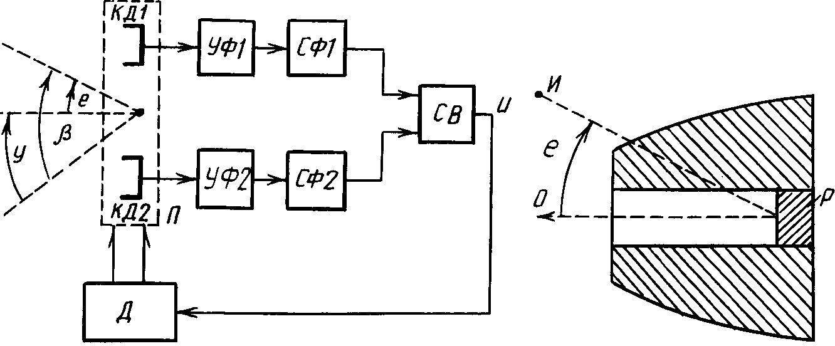

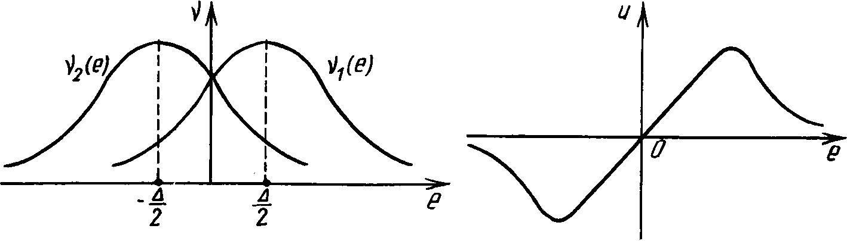
Рис. 1.10 Рис. 1.11

интенсивности их следования. После вычитания сигналов на выходе СВ появится напряжение, зависящее от рассогласования е в соответствии с графиком, изображенным на рис, 1.11.
Если е ≠ 0, напряжение U приведет к вращению двигателя платформы до тех пор, пока ошибка е измерения угловой координаты не станет равной нулю. На оси платформы расположен датчик угла поворота, с выхода которого снимается сигнал, соответствующий измеренному значению угловой координаты источника излучения в одной плоскости. Для измерений в двух взаимно перпендикулярных плоскостях используют двухмерную поворотную платформу и еще одну систему измерения. В итоге приходится брать четыре коллиматора и столько же каналов усиления и формирования сигналов. Система работает по замкнутому циклу и по составу элементов относится к электромеханическим системам.
1.3. СИСТЕМЫ ИЗМЕРЕНИЯ ДАЛЬНОСТИ И СКОРОСТИ
1.3.1. Акустическая дальномерная система
Импульсные ультразвуковые дальномеры нашли широкое применение на практике [9, 14,30] , в том числе при очувствлении роботов. Рассмотрим принцип действия такой системы, работающей по замкнутому циклу. Измерение дальности в ней основано на оценке времени запаздывания отраженного сигнала относительно момента его излучения. Дальность определяется по формуле r=c₀τ/2, где с₀ - скорость распространения ультразвуковых колебаний, зависящая от свойств среды; τ - время запаздывания отраженного сигнала,
Импульсы имеют длительность τ_{и} и излучаются передатчиком периодически через интервал Т_{п} . На рис. 1.12 изображена функциональная схема дальномерной системы, в которой Пд - передатчик, Пр- приемное устройство, ВД - временной дискриминатор, УФ - усилительные и фильтрующие элементы, СС - схема сравнения, ГС - генератор стробов, ГПН - генератор пилообразного напряжения.

Рис. 1.12
Отраженный от объекта О сигнал принимается, усиливается, детектируется в приемном устройстве и в форме видеоимпульса подается на временной дискриминатор. Этот импульс задержан относительно начала отсчета, совпадающего с моментом излучения, на время τ (рис. 1.13, а). В то же время на выходе системы (см. рис. 1.12) существует напряжение U, пропорциональное уже измеренному на предыдущих периодах излучения значению дальности r , которое поступает на схему сравнения. На второй вход схемы подается сигнал с ГПН, который запускается импульсами передатчика в момент их излучения, ГПН вырабатывает линейно-возрастающее напряжение до момента излучения следующего импульса, а затем процесс периодически повторяется (рис. 1,13,6) .
В момент $℘$ сравнений пилообразного напряжения с выходным напряжением U вырабатывается импульс запуска генератора стробирующих импульсов ГС, который вырабатывает два прямоугольных импульса, расположенных симметрично относительно момента $℘$ (рис, 1,13, в) . Если имеется ошибка е в измерении момента прихода отраженного импульса, т.е. τ-$℘$ = e ≠ 0, стробы будут располагаться относительно сигнала несимметрично. Именно такой случай при е > 0 и показан на рис, 1.13.
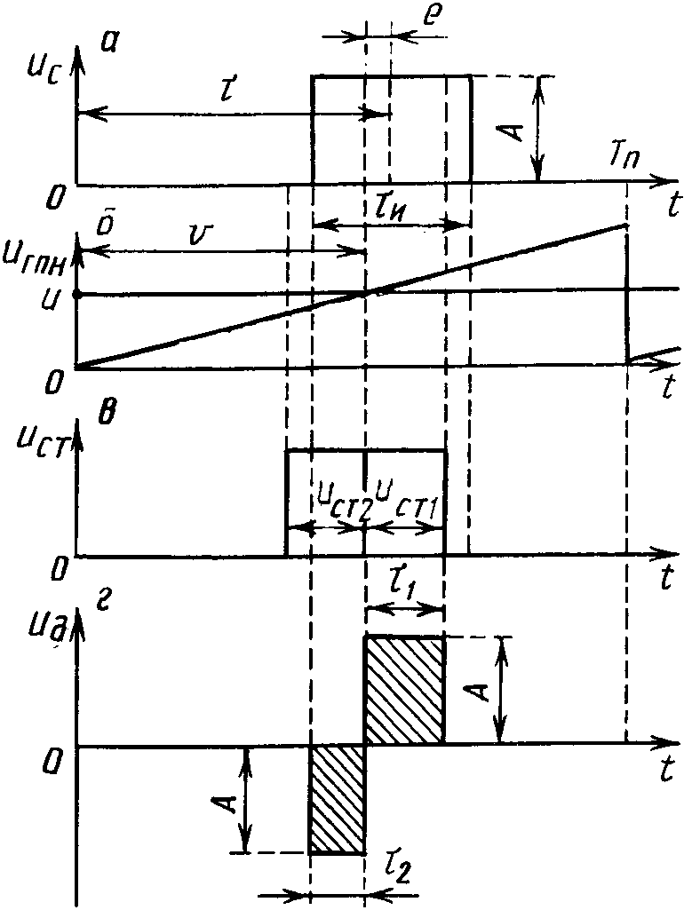
Рис. 1.13
ВД вырабатывает два импульса одинаковой амплитуды противоположной полярности с длительностями τ₁ и τ₂ , пропорциональными интервалам перекрытия стробов и отраженного сигнала, При наличии ошибки е длительность τ₁ ≠ τ₂.Последующий фильтр выделяет среднее значение U импульсного сигнала на выходе дискриминатора за период повторения T_{п} . Если е ≠ 0, то τ₁ ≠ τ₂ и среднее значение сигнала не равно нулю. При изменении знака ошибки е знак среднего значения также изменится. Среднее значение сигнала на выходе временного дискриминатора пропорционально ошибке измерения времени запаздывания отраженного сигнала и называется напряжением рассогласования. Это напряжение после усиления управляет изменением выходного напряжения U так, чтобы напряжение рассогласования стремилось к нулю. При этом измеренное значение времени задержки $℘$ будет стремиться к τ. Таким образом, выходное напряжение U пропорционально времени задержки отраженного сигнала, а следовательно, и дальности r до объекта,
Система измерения дальности работает по замкнутому циклу и относится к системам дискретного действия, потому что носителями полезной информации о дальности до объекта в ней являются импульсные сигналы.
1.3.2. Лазерная дальномерная система
Использование лазерного излучения особенно перспективно в системах измерения дальности до элементов поверхности протяженных объектов, поскольку высококогерентное оптическое излучение позволяет формировать узкие световые пучки. Благодаря этому световое пятно на поверхности объекта оказывается небольшим и удается обеспечить высокое разрешение элементов поверхности. Подробные сведения о лазерных измерительных системах можно найти в [16] .
Ввиду того, что в робототехнике измеряемые расстояния сравнительно малы, импульсный метод локации при лазерном сигнале практически непригоден, Разработанные к настоящему времени лазерные дальномерные системы используют фазовые методы измерения расстояний [27]. Такие устройства, в частности, применяются в системах управления подвижными роботами для получения информации о рельефе поверхности перед движущимся аппаратом. Рассмотрим принцип действия подобной системы.
На рис. 1.14 изображена функциональная схема лазерной дальномерной системы с непрерывным излучением. Лазерный генератор ЛГ оптического сиг-
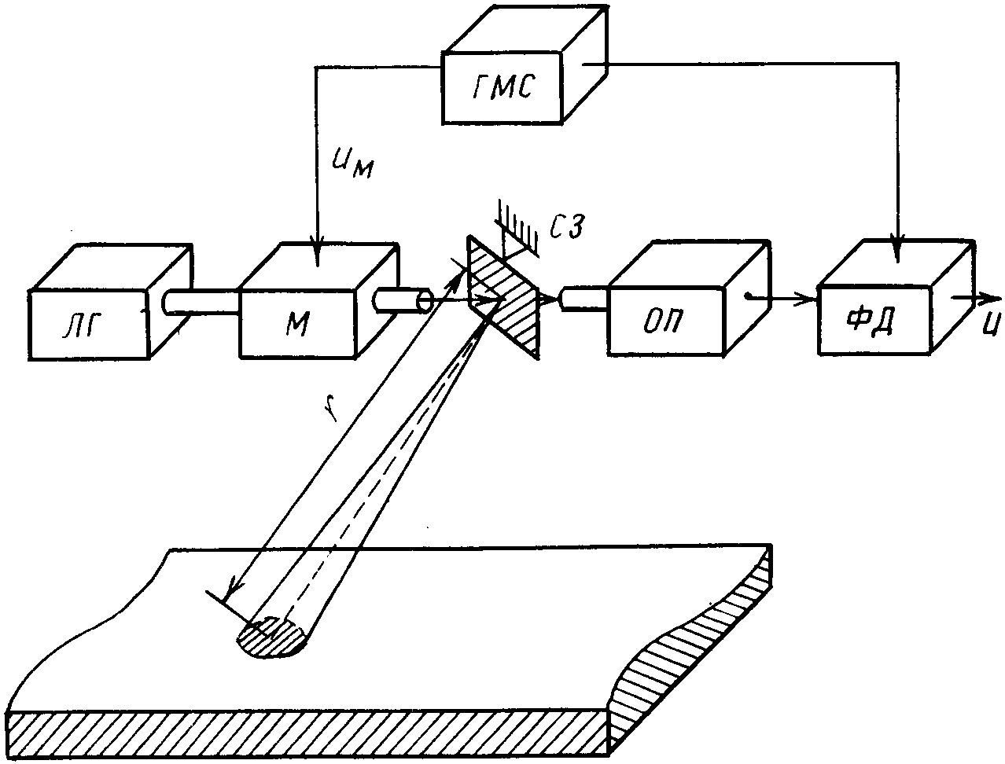
Рис.1.14

нала работает в непрерывном режиме и излучает оптический сигнал, проходящий через модулятор М. В модуляторе сигнал по интенсивности модулируется периодическим сигналом U_{м}(t) =acosw₀t , вырабатываемым генератором модулирующего сигнала ГМС. Луч света после модулятора отражается от сканирующего зеркала СЗ в направлении элемента поверхности, до которого измеряется дальность. Отраженный сигнал поступает в оптический приемник ОП и после него в виде напряжения U₀(t) = bcosw₀(t-τ) подается на фазовый детектор ФД, Фаза этого напряжения
ϕ=w₀τ=w₀2r/c
пропорциональна дальности r до точки отражения (здесь с—скорость света). Измеряя разность фаз между модулирующим напряжением и отраженным сигналом, можно получать информацию о дальности, В фазовом детекторе сигнал U₀ (t) перемножается с квадратурной составляющей модулирующего сигнала
a sin w₀t, в результате чего имеем сигнал
a sin w₀tbcos (w₀t-ϕ)= 0.5ab sin (2w₀t-ϕ)+0.5ab sinϕ
Из этого сигнала выделяется постоянная составляющая
U=0.5ab sinϕ=0.5ab sin(2w₀ /c)r,
зависящая от измеряемого расстояния r .
Форма функции U(r ) показана на рис, 1,15. На линейнам участке этой зависимости существует пропорциональная связь между выходным напряжением и расстоянием U= аЬw₀ r/с.
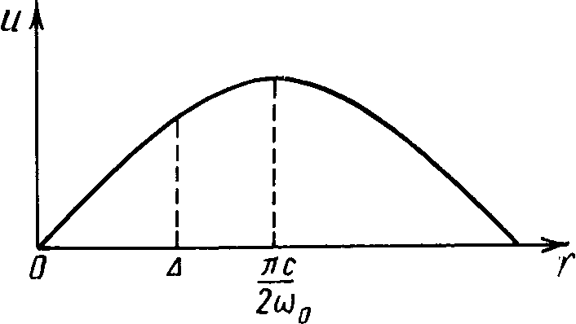
Рис. 1.15
Если за ширину линейного участка Δ принять интервал, где функция f(x) =sinx не более чем на 0,002 отличается от линейной функции f(х)= х, то получим значение Δ = 0,13 с/w₀ . Из этой формулы следует, что при малых расстояниях (порядка единиц или десятков метров) , используемых в робототехнике, требуется высокая частота модуляции f₀ =w₀ /(2π) в несколько десятков мегагерц, что вызывает определенные технические сложности. Заметим, что выходное напряжение U пропорционально амплитуде отраженного сигнала b, которая может меняться в широких пределах, Для исключения влияния амплитуды перед фазовым детектором ставят ограничитель,
Рассмотренная система относится к классу непрерывных, работающих по разомкнутому циклу управления.
1.3.3. Радиационная дальномерная система
Определение дальности до источника радиоактивного излучения основано на измерении интенсивности v принятого излучения и последующем вычислении дальности r исходя из формулы

ν=-(SEI/4πr${}^{2}$)e${}^{−μr}$ (1.1)
где I — активность источника; S - площадь детектора: Е— эффективность де-тектора; μ— коэффициент линейного поглощения среды.
При этом существуют два возможных варианта измерений, В первом случае дальность вычисляется непосредственно по приведенной формуле, для чего необходимо точно знать чувствительность детектора SE, интенсивность / и коэффициент поглощения μ. Для измерений в этом случае применяется одноканальная схема локационной системы. Однако в большинстве случаев заранее знать перечисленные параметры не удается, кроме того, в процессе работы они могут изменяться не известным заранее способом. При таком положении дел приходится использовать многоканальный принцип построения локационной системы [2, 3], Перепишем формулу (1.1) следующим образом:
ν=(A/r${}^{2}$)e${}^{−μr}$
где коэффициент A учитывает свойства источника излучения и детектора. Полагаем, что коэффициент поглощения среды μ нам известен, Локационное устройство построено по схеме, изображенной на рис, 1.16, где И - источник излучения на расстоянии r от локатора; КД1 и КД2 - коллиматоры с детекторами, расположенными на интервале d друг относительно друга; УФ - усилители-формирователи сигналов; СФ - сглаживающие фильтры; СД - схема деления напряжений; ФП — функциональный преобразователь; y - измеренное значение дальности r.
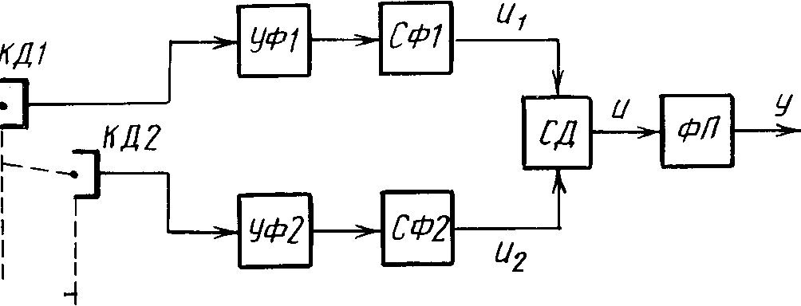
Рис. 1.16
На выходе КД1 получается последовательность импульсов тока с интенсивностью
ν₁=(A/r${}^{2}$)e${}^{−μr}$
а на выходе КД2 - с интенсивностью
ν₂=(A/(r+d)${}^{2}$)e${}^{−μ(r+d)}$

Усилители-формирователи из импульсов тока формируют импульсы напряжения стандартной формы, а в СФ выделяются постоянные напряжения U₁ и U₂ , пропорциональные интенсивностям v₁ и v₂ . Можно записать следующие выражения для напряжений:
U₁ =Kv₁=(KA/r${}^{2}$)e${}^{−μr}$; U₂ =Kv₂=(KA/(r+d)${}^{2}$)e${}^{−μ(r+d)}$
где К - коэффициент пропорциональности, зависящий от характеристик каналов измерения, полагаемых идентичными. В схеме деления напряжение U₂ делится на U₁ и получается значение
U=U₂ /U₁ = (r +d)${}^{2}$(ar${}^{2}$),
где коэффициент а = е${}^{−μd}$ зависит от поглощающих свойств среды, которые полагаются известными, Обратим внимание на то, что сигнал U уже не зависит от коэффициента А, т.е. от характеристик источника и детектора. Разрешая выражение для сигнала U относительно искомой дальности r, получаем формулу:
у = d / ( $\sqrt{αU}$-1) , которая реализуется ФП.
Описанное локационное устройство работает по принципу разомкнутого цикла и по составу элементов относится к классу электронных систем, так как все операции в нем производятся над электрическими сигналами. Недостатком системы является необходимость предварительного знания коэффициента поглощения среды μ. Чтобы избавиться от этой необходимости, систему можно строить по трехканальной схеме.
Пусть имеются три канала измерения, детекторы которых расположены на расстояниях d₁ и d₂ вдоль направления на источник. Интенсивности сигналов на выходах детекторов будут равны:
ν₁=(A/r${}^{2}$)e${}^{−μr}$
ν₂=(A/(r+d₁)${}^{2}$)e${}^{−μ(r+d_{1})}$
ν₃=(A/(r+d₁+d₂)${}^{2}$)e${}^{−μ(r+d_{1}+d_{2})}$
По схемам, уже описанным выше, образуются три напряжения, пропорциональные этим интенсивностям:
U₁ =Kv₁ ; U₂ =Kv₂ ; U₃ =Kv₃ .
После деления второго напряжения на первое получаем сигнал
U${}_{1}^{'}$=ν₂ /ν₁=(r+d₁)${}^{2}$/(α₁r${}^{2}$), где α₁= e${}^{−{μd}_{1}}$
После деления третьего напряжения на второе имеем сигнал
U${}^{'}$₂=ν₂ /ν₁=(r+d₁)${}^{2}$/(α₁r${}^{2}$), где α₂= e${}^{−{μd}_{2}}$
Если выбрать расстояния d₁ = d₂ = d, ккоэффициенты α₁ и α₂ станут одинаковыми . Поделив напряжение V₂ на V₁ , получим величину

U=V₂/V₁=(r+2d)${}^{2}$r${}^{2}$/(r+d)${}^{2}$,
которая зависит только от искомой дальности и не зависит от характеристик поглощения среды. По напряжению U c помощью функционального преобразователя можно найти искомое значение дальности.
1.3.4. Струйная дальномерная система
Работа струйных локационных систем основана на взаимодействии потока, вытекающего из сопла, с объектом. Такие системы используются для измерений координат объектов на малых расстояниях, достигающих нескольких миллиметров. Рассмотрим принцип действия дальномерной системы типа сопло-заслонка.
На рис. 1.17 изображена схема струйного элемента, имеющего входное сопло ВС, рабочее сопло PC, измерительный канал ИК, рабочую камеру РК. В нее через входное сопло под давлением Р подается воздух. Величина Р₀ в рабочей камере измеряется посредством соединения через измерительный канал. Через рабочее сопло воздух вытекает и взаимодействует с поверхностью объекта О. Давление в рабочей камере P₀ зависит от расстояния r между срезом сопла и поверхностью объекта по закону, показанному на рис. 1.18. В диа- пазоне расстояний r _{min}r r_{max} зависимость Р₀. от r близка к линейной.
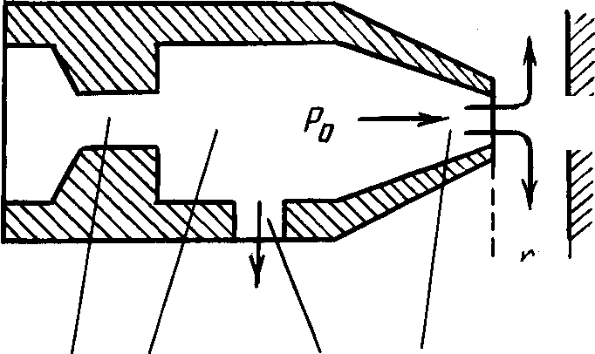
ВС РК ИК pc
Рис. 1.17
P₀
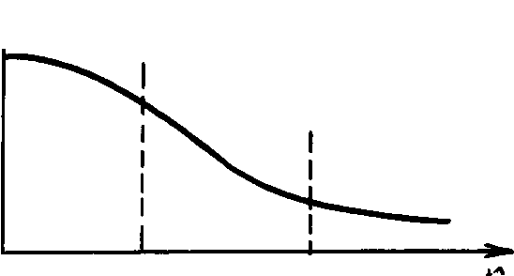
0 rmin rmax r
Рис. 1.18
Этот участок является рабочим. Измеряя давление в рабочей камере и пользуясь зависимостью, изображенной на рис. 1.18, можно определить дальность до объекта. Струйная дальномерная система работает по разомкнутому циклу и относится к классу непрерывных.
1.3.5. Акустическая система измерения скорости
Для измерения скорости сближения объекта с локационной системой используют эффект Допплера, в результате чего скорость преобразуется в изменение частоты колебаний, которая и измеряется системой. Если в направлении движущегося объекта излучаются ультразвуковые колебания U₀ cosw₀t, то сигнал в точке приема будет иметь вид
U_{c} (t) =Acos ((w₀ +w_{Д} )t),
где w_{д} — допплеровская добавка частоты, равная
w_{Д}=w₀ 2r/c₀
В этой формуле w₀ — несущая частота; r — скорость сближения объекта с системой (скорость изменения дальности); с₀ — скорость распространения звука. Измеряя частоту w₀ , можно тем самым получать информацию о скорости. Функциональная схема системы показана на рис. 1.19, на котором Пд-передатчик, Пр — приемник, СМ —смеситель, ЧД - частотный дискриминатор, УФ — усилительные и фильтрующие элементы, УГ — управляемый по частоте генератор.
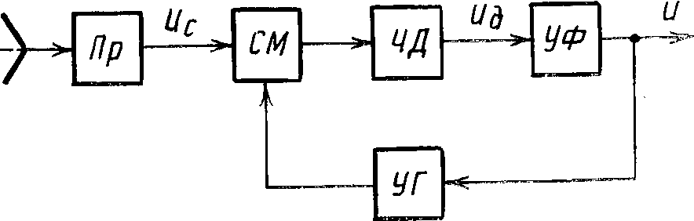
Рис. 1.19
Отраженный от объекта непрерывный гармонический сигнал сдопплеров-ской добавкой частоты U_{c} (t) = Acos (w₀ + w_{д})t поступает на смеситель частот СМ. В это время на выходе системы имеется напряжение U, пропорциональное измеренному значению допплеровской частоты, которое управляет работой УГ, Частота гармонического сигнала на выходе управляемого генератора пропорциональна напряжению U на его входе и равна
w₀-w_{пр}+k_{г}U= w₀-w_{пр}+w_{у} ,
где w₀ -промежуточная частота; w_{у} -управляемая напряжением U добавка частоты; k_{г} — коэффициент преобразования управляемого генератора, В итоге сигнал на выходе УГ можно записать в виде
U_{г}(t)=B cos(w₀-w_{пр}+w_{у})t.
Этот сигнал поступает на второй вход СМ, где оба сигнала перемножаются и с помощью фильтра выделяется гармоническая составляющая на промежуточной частоте. Найдем ее, для чего умножим U_{c} (t) на U_{г} (t), и получим
A cos (w₀ + w_{д} ) tB cos (w₀ –w_{пр}+w_{у}) t =
0.5АВ cos( w₀ –w_{пр}+w_{д}+ w_{у})t+0.5АВ cos (w_{пр}+w_{д}- w_{у})t.
Как уже было сказано, на выходе смесителя выделяется только составляющая
U_{см}(t)= 0.5АВ (w_{пр}+w_{д}- w_{у})t .
которая поступает на ЧД, настроенный на промежуточную частоту w_{пр} , Частотный дискриминатор вырабатывает напряжение U_{д} , пропорциональное частотному сдвигу сигнала U_{см}(t) относительно промежуточной частоты w_{пр} , т.е.
U_{д} =k_{д} (w_{д}- w_{у} ),
где k_{д} — коэффициент пропорциональности.
Напряжение на выходе дискриминатора U_{д} является сигналом рассогласования. Если он равен нулю, то это значит, что w_{у} = w_{д} и допплеровский сдвиг частоты измеряется без ошибок. Если сигнал рассогласования U_{д} ≠ 0, то он усиливается, фильтруется в УФ и изменяет выходное напряжение так, чтобы частота со генератора стремилась к значению w_{д} . В результате частота УГ следит за частотой w_{д} , а выходное напряжение U пропорционально измеренному значению частоты.
Данная система работает по замкнутому циклу и относится к системам непрерывного действия, поскольку использует непрерывный гармонический сигнал.
1.4. СИСТЕМЫ ПОИСКА И ОБНАРУЖЕНИЯ
1.4.1. Оптическая система поиска по угловым координатам
Если первоначальное положение объекта относительно системы неизвестно или известно с определенной долей вероятности, то этапу измерения координат предшествует этап поиска и обнаружения. Он необходим для решения вопроса о том, находится или отсутствует в зоне действия локационной системы объект, и если он имеется, то каковы его координаты. Предварительное знание координат объекта на этапе поиска необходимо для наведения на объект систем измерения. При этом немаловажное значение имеют величины ошибок первоначальной оценки координат при поиске. Рассмотрим пример системы поиска по угловым координатам, используемой в качестве индикатора наличия препятствий в зоне обзора вдоль траектории подвижного робота. Функциональная схема системы изображена на рис. 1.20.
Узкий оптический луч ОЛ формируется с помощью оптического генератора ОГ, фокусирующей системы ФС и с помощью сканирующего зеркала СЗ перемещается в горизонтальной плоскости в секторе θ с угловой скоростью $℘$. Если в секторе θ и в пределах дальности действия системы находится объект
ОГ
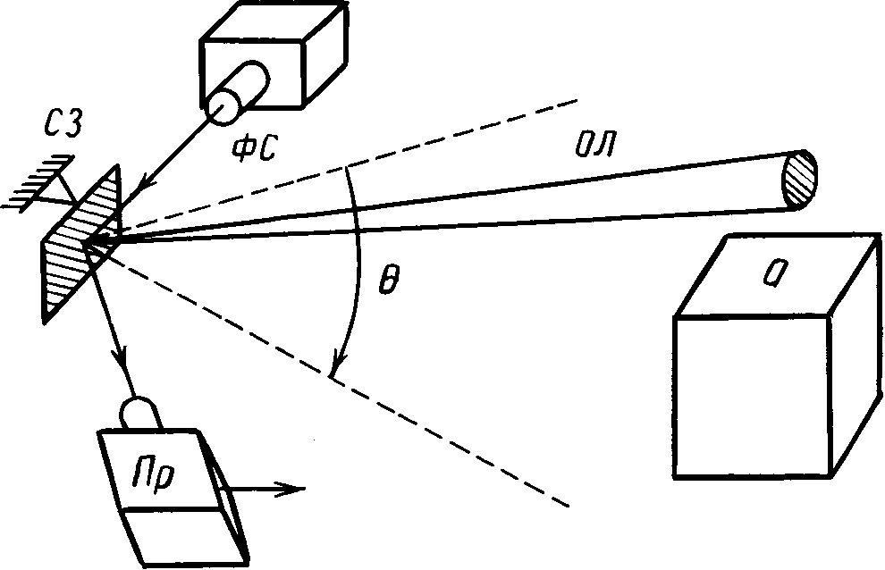
Рис.1.20.
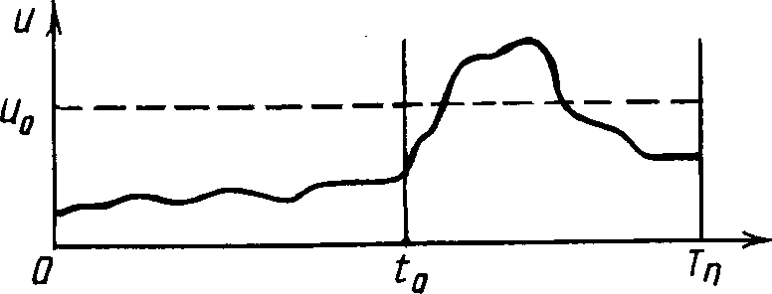
Рис. 1.21
О, то отраженный от него сигнал преобразуется, усиливается в приемнике Пр и в виде напряжения U выдается на индикатор. Форма этого напряжения при наличии сигнала от объекта показана на рис. 1.21, где Т_{п} =θ /$℘$ период сканирования в секторе θ с угловой скоростью $℘$; t₀ — момент встречи луча с объектом. Наличие шумового сигнала связано с наличием шумов приемного устройства и излучением фона. Напряжение U подается на устройство автоматического обнаружения полезного сигнала. В простейшем случае это пороговое устройство с уровнем срабатывания U₀ (показано штриховой линией на рис. 1.21) . При достижении напряжения U этого уровня выдается сигнал о наличии объекта в зоне поиска. Из-за шумов и фоновых помех процедура поиска и обнаружения имеет статистический характер, в результате чего возможны пропуски полезного сигнала или ложная остановка поиска из-за шумового выброса.
1.4.2. Акустическая система поиска по дальности
Принцип действия акустической системы измерения дальности описан в п. 1.3.1. Система поиска строится на основе этой системы, однако с иным способом обработки информации,
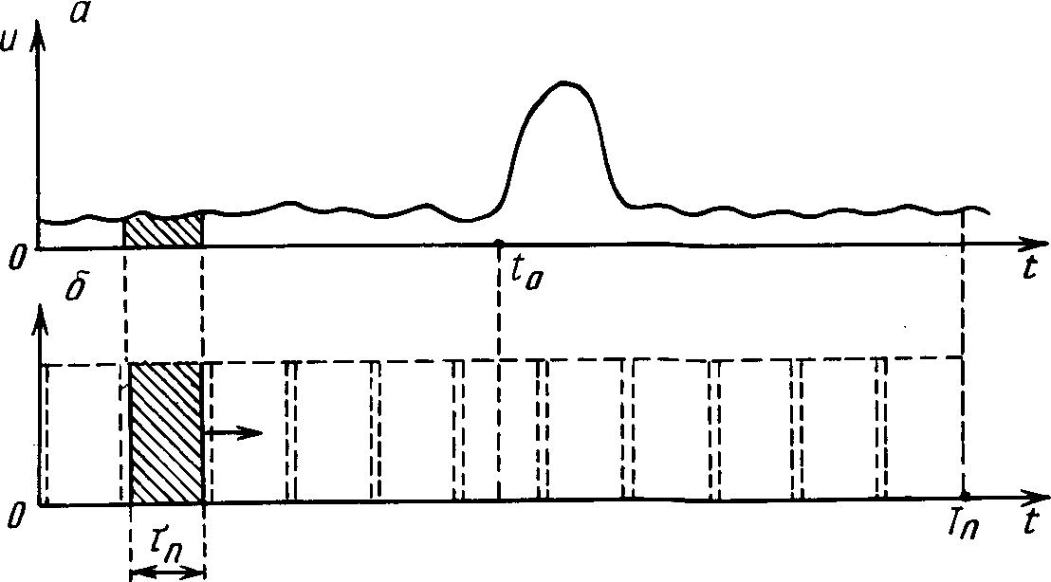
Рис. 1.22
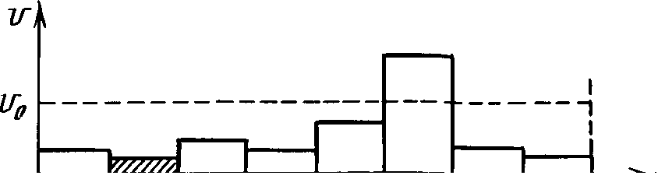
О Тп 2Tn KTn (k+1)Tп NTn
Рис. 1.23
Напомним, что передатчик акустического локатора с периодом Т_{п} излучает зондирующие импульсы. Если в пределах дальности действия системы имеется отражающий объект, то на выходе приемника появится отраженный видеоимпульс, изображенный на рис. 1.22, а. Шумовой сигнал, также показанный на этом рисунке, обусловлен шумами приемника и отражениями от подстилающей поверхности. Обозначим момент появления сигнала через t₀ и будем считать, что сам факт наличия сигнала нам заранее неизвестен. Поиск сигнала производится следующим образом.
За каждый период излучения Т_{п} вырабатывается один строб-импульс поиска (рис. 1.22, 6) длительностью τ_{п} «Т_{п} . С помощью схемы селекции строб-импульс

"вырезает" из выходного напряжения приемника U${}^{'}$ участок длительностью τ_{п} (рис. 1.22, а) и формирует новое напряжение U'. пропорциональное площади "вырезанного" участка. Это напряжение запоминается на время Т_{п} до следующего периода работы системы. В новом периоде строб-импульс вырабатывается с задержкой на время τ_{п} , равное его длительности (штриховые линии на рис. 1.22, б). и вновь определяется значение напряжения U'. Весь цикл поиска в интервале времени от нуля до Т_{п} занимает N =Т_{п} /τ_{п} периодов излучения импульсов. При этом характер напряжения U' на выходе системы поиска имеет вид, показанный на рис. 1.23. Если в строб-импульс попадают только шумы, амплитуда напряжения U' будет небольшой и случайной величиной, статистически независимой от соседних значений. Если же в строб попадет полезный сигнал (моменты КТ_{п} и ( К + 1)Т_{п} на рис.1.23) , то амплитуда сигнала возрастет. Пороговое устройство с уровнем срабатывания U₀' позволит обнаружить момент появления полезного сигнала так же, как это было в предыдущем случае.
Описанная система поиска по дальности в принципе не отличается от системы поиска по угловым координатам, за исключением дискретного характера сигнала на входе порогового устройства.

